Как заказать еду?
Система CRM. Мы говорили про нее, когда рассказывали, чем занимаются наши айтишники.

Для чего она нужна?
- Для call-центра (отсматривать работу с лидами)
- Чтобы посмотреть зарплату и историю начислений
- Для заказа еды, если работаешь в офисе

Начнем с заказа еды из кухни. Давай посмотрим, как это сделать через нашу систему.

ТЗ для скринкаста:

№ этапа | Описание = слова спикера | Что должно быть на экране
1 | Также чтобы заказать еду из кухни, нужно войти в систему CRM. Там необходимо ввести свой логин и пароль, который дали после оформления на работу. | 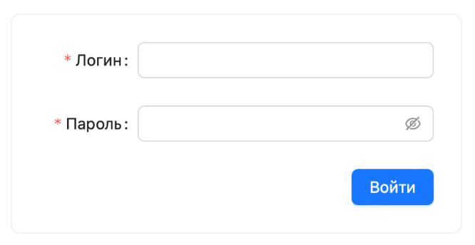
2 | Далее найди вкладку «Coffee Break New» и нажми на нее. После нажми на кнопку «Войти». | 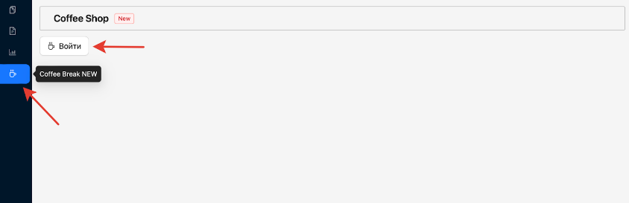
3 | В новом открывшемся окне закажи вкусный обед. | 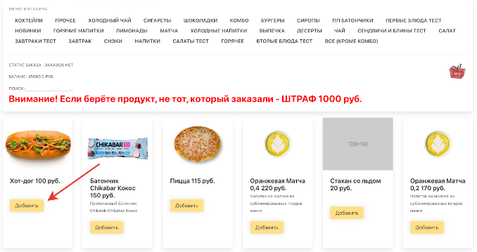
4 | Нажми на корзину. | 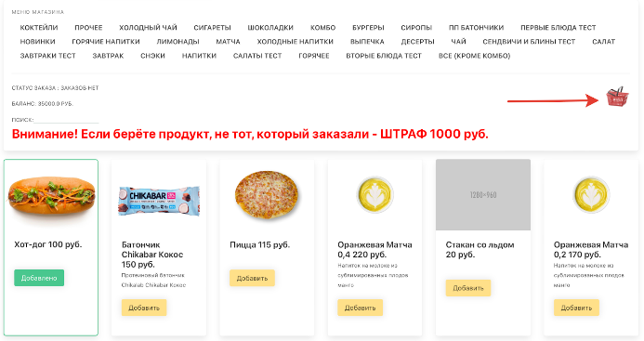
5 | И подтверди заказ. | 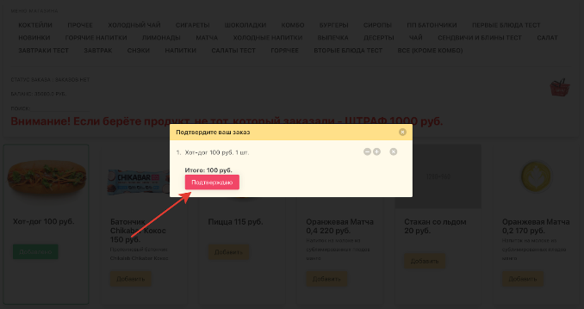
6 | Важно! Деньги за заказ будут списываться с твоего баланса.  Но у нас особая система: каждый заказывает еду «в минус» или по-другому «в долг», а после начисления зарплаты эти деньги за заказы автоматически списываются. | Снова показать баланс:  